大学院教育改革推進プログラム「理系の実践型女性科学者育成」

「国内学会・研究集会」参加報告書

２００９年９月６日
専攻・講座名 情報科学専攻
学年 博士前期過程 ２回生
氏名 鬼束 未希

シンポジウムや一般講演を聴講しました。様々な分野から集まる中で質疑応答も活発に行われており、大変勉強になりました。

「無機光材料工学から近赤外バイオイメージングへの展開」（曽我公平）
発表概要：生物学、医学におけるバイオイメージングにおける革新的な方法論の創出を目指し、理学、工学をはじめとする多角的な学術領域から新たなイメージング法を提案を誘発するために、生物学系、医学系の研究者と理工学系研究者の間の情報交換と議論を活性化することを目的としている。材料工学を起点とした新たな近赤外バイオイメージングを具体例として、新たなバイオイメージング創出のための種々の学術領域間での連携と融合をケーススタディーする。
シンポジウム「新しいバイオイメージングをめざす融合学理」の中でお話されていた中で、研究内容と共に融合学理の話がとても興味深かったです。バイオイメージングという言葉が定着していく中で、今後も新しいアプローチが求められていると感じました。
違う専門の方との談笑から「これができたらおもしろいのに」「～だったらできる」「それができたらすごいよ」と、どんなにすごい先生も他の分野は素人だと開き直って、いろいろな人と話すことが大事なのだなと思いました。
それぞれのプロが集まって、新しいことをやるとそれはとても有益なことが生まれそうな気がして今後もっともっと発展してほしいですし、発展させたいなと思います。

「ウニ受精卵透明層の半透性の解析」（浜口幸久）
発表概要：ウニ卵は、卵割時に卵表にある透明層が厚くなることが知られており、特に透明層が厚いコシダカウニを用い、透明層が厚くなる仕組みについて調べた。はじめに厚くなる現象を解析し、ついでアクチン繊維について実験し、最後に浸透圧について検討した。
専門外の分野ですが、ポスター討論の際に丁寧に説明をしていただきました。まだまだわかっていないことが多い生物の分野で解析して、解明していく経緯を発表されていて難しい内容はわかりませんがとても興味深く説明を聞いていました。ウニは、円形のため細胞分裂の観察がしやすいと教えていただきました。ポスターに載せられている画像はどういった顕微鏡を使っているのか、それくらいの時間がかかるのか、などの素朴な疑問に対してもわかりやすく答えていただきました。
ウニは夏が季節ということもあって、その点が実験や生物を扱う上で難しいところなのだなと感じました。

「再生医療からバイオイメージングまでを支えるDDS技術」（田畑泰彦）
発表概要：ゲノム配列の解明、薬物スクリーニング技術、方法論、遺伝子組み換え技術などの目覚ましい進歩によって、現在、低分子物質から高分子物質にわたる様々な薬物の利用が可能となり、薬物のカテゴリーも大きく変わりつつある。そこで、それらの薬物の生物作用を効果よく、高い選択性をもって発揮させるための工夫、ドラッグデリバリーシステム（DDS）の研究開発の重要性がこれまで以上に高まっている。細胞増殖因子や遺伝子のDDS技術を利用した生体組織の再生誘導治療、およびDDS技術を利用したバイオイメージングの具体例を紹介することによって、今後の先端医療のためのDDS技術の必要性と重要性について議論したい。
特別講演を聴講しました。自分の研究以外にも企業との接点もある先生で、とても流暢にわかりやすく伝わるようにお話する姿とても印象的でした。喩えて表現されることで、イメージしやすく話を聞くことができました。DDS技術とは薬をもっと効果的にするためのもので、なぜそれが難しいのかから説明していただきました。材料工学から学び、その後、医学や薬学といった分野を学ばれた経歴をお持ちで、学問を融合させて発展していく研究に感銘を受けました。

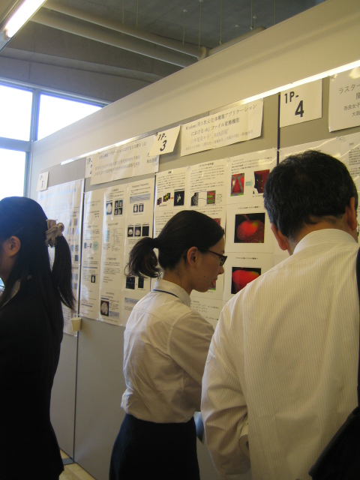
ポスター発表の様子

